**Szkoła Podstawowa z Oddziałami Integracyjnymi nr 2**

**im. Wojciecha Kętrzyńskiego**

**w Szczytnie**



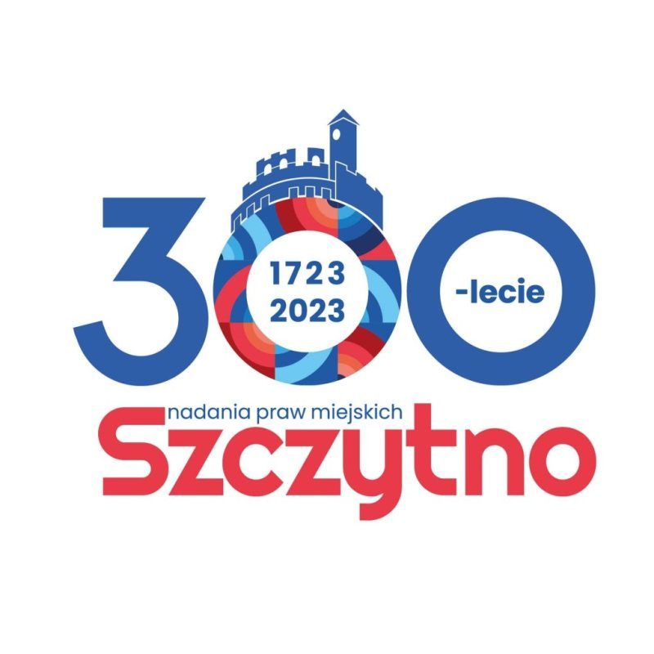



zaprasza na

Powiatowy Konkurs Ortograficzny z Języka Angielskiego

dla uczniów klas VII i VIII

**‘SPELLING CHALLENGE’**

**I. Edycja**

**Honorowy patronat nad konkursem objął:**

**Burmistrz Miasta Szczytno**

**REGULAMIN KONKURSU**

**Organizator konkursu:**

Szkoła Podstawowa z Oddziałami Integracyjnymi nr 2  
im. Wojciecha Kętrzyńskiego  
ul. Kętrzyńskiego 6  
12-100 Szczytno  
tel: 89 6760890  
tel. kom.: 734 472 272  
mail: sekretariat@sp2.miastoszczytno.pl  
[https://sp2.miastoszczytno.pl](https://sp2.miastoszczytno.pl/)

Koordynatorzy konkursu: Paulina Gogola i Anna Lisewska-Homoncik

Wszelkie pytania należy kierować do Koordynatorów Konkursu:

e-mail: [pgogola@sp2szczytno.onmicrosoft.com](mailto:pgogola@sp2szczytno.onmicrosoft.com)

[alisewska-homoncik@sp2szczytno.onmicrosoft.com](mailto:alisewska-homoncik@sp2szczytno.onmicrosoft.com)

w temacie wiadomości wpisując: **Konkurs ‘Spelling Challenge’**

**Cele konkursu:**

* popularyzowanie znajomości języka angielskiego wśród uczniów,
* podniesienie poziomu umiejętności językowych,
* utrwalanie poprawnego zapisu słów ze słuchu,
* doskonalenie umiejętności pisania ze słuchu,
* poszerzenie znajomości słownictwa,
* wyłonienie uczniów uzdolnionych językowo.

**Adresaci konkursu:**

Konkurs organizowany jest z myślą o uczniach wykazujących szczególne zainteresowania językiem angielskim oraz chcących sprawdzić swój poziom znajomości struktur leksykalnych.

**Konkurs skierowany jest do uczniów klas VII oraz VIII szkół podstawowych na terenie powiatu szczycieńskiego.**

**Zasady i warunki udziału w konkursie:**

* Konkurs odbędzie się **26.04.2023** r. (środa) o godz. **9:00** w budynku szkoły w sali nr **8**.
* Uprzejmie prosi się o przybycie pół godziny przed rozpoczęciem konkursu.
* Udział w konkursie jest dobrowolny i bezpłatny.
* Szkołę może reprezentować maksymalnie **dwóch** uczniów. (Sugeruje się przeprowadzenie eliminacji wewnątrzszkolnych z wykorzystaniem przykładowego testu, dołączonego do regulaminu konkursu).
* Udział w konkursie należy zgłosić na adres email: [sekretariat@sp2.miastoszczytno.pl](mailto:sekretariat@sp2.miastoszczytno.pl), w nieprzekraczalnym terminie do 19.04.2023 r., podając: **imiona i nazwiska uczniów, ich opiekunów oraz pełną nazwę szkoły.**
* Uczeń, który chce wziąć udział w konkursie, musi posiadać przy sobie dokument potwierdzający tożsamość oraz dostarcza szkolnemu koordynatorowi konkursu następujące dokumenty podpisane przez rodzica/ prawnego opiekuna: 1. zgodę rodzica/ prawnego opiekuna na udział w konkursie 2. oświadczenie rodziców/ opiekunów prawnych : o przetwarzaniu danych osobowych i akceptacji Regulaminu Konkursu 3. oświadczenie rodzica/ prawnego opiekuna na przetwarzanie danych osobowych uczestnika konkursu oraz publikowanie wyniku ucznia wraz z jego danymi osobowymi na stronie internetowej organizatora.

**Zakres wiedzy oraz przebieg konkursu:**

* Obowiązuje znajomość słownictwa zgodna z Podstawą Programową II etapu kształcenia.
* Konkurs zostanie przeprowadzony na dwóch etapach:

-część I: dyktando

-część II: ćwiczenia leksykalne

* Za każdy popełniony błąd odejmowany jest 1 punkt od wyniku maksymalnego, wygrywa uczestnik, który uzyska najwięcej punktów.
* Ogłoszenie wyników nastąpi w tym samym dniu ok. 12:30.
* Testy będą zakodowane, a po zakończeniu pracy uczniów, sprawdzane przez nauczycieli języka angielskiego.
* Uczniowie zobowiązani są do czytelnego zapisu dyktowanych słów.
* Uczestnicy przynoszą przybory do pisania.

**Nagrody:**

* Laureaci konkursu otrzymają dyplomy, a także nagrody rzeczowe sponsorowane przez: **Burmistrza Miasta Szczytno, wydawnictwo Macmillan oraz Radę Rodziców SP z OI nr 2 w Szczytnie.**

**Postanowienia końcowe:**

* Informacje na temat konkursu wraz z regulaminem będą zamieszczone na stronie internetowej szkoły: [https://sp2.miastoszczytno.pl](https://sp2.miastoszczytno.pl/)
* Wszelkich informacji dotyczących konkursu udzielać będą: Paulina Gogola oraz Anna Lisewska – Homoncik.

***ZAPRASZAMY!!!***

***Organizatorzy: Paulina Gogola***

***Anna Lisewska - Homoncik***